ESCOLA SENAI JAGUARIUNA

Lethicia Damaceno Alves

Stevan Augusto Lopes Da Costa

Sabrina Da Silva Oliveira

Vitor Quirino Cavalcante

Willian dos Santos Brito Silva

Rede Social Empresarial

Lethicia Damaceno Alves

Stevan Augusto Lopes Da Costa

Sabrina Da Silva Oliveira

Vitor Quirino Cavalcante

Willian dos Santos Brito Silva

Rede Social Empresarial

Projeto de desenvolvimento de software, apresentado ao SENAI JAGUARIÚNA, como parte das exigências para a obtenção do título de Técnico em Desenvolvimento de

Sistemas.

Jaguariúna, Julho de 2020.

Banca Examinadora

_________________________________________ Prof. orientador, Reenye Lima.

_________________________________________ Prof. orientador, Rafael Martins.

_________________________________________Prof. Orientador, Wellington Fabio de Oliveira M.

_________________________________________Prof. coordenador, Ricardo Paraguassu

# **RESUMO**

O projeto tem como o objetivo principal auxiliar e ajudar empresas para que possam oferecer e requisitar serviços de outras, além de obter mais funcionalidade por meio de agendamento de reuniões e controle de negócios, para que possamos “encurtar” o processo de busca pelo oficio melhor.

Em vista disso o software “eRelation” é um programa desenvolvido Web e Mobile que disponibiliza o cadastro de micro e grandes empresas, que por meio de ferramentas como busca por mapa e qualidade de serviço possam escolher a empresa certa para uma parceria em vista da grande diplomacia e dificuldade de achar a proficuidade necessária em meio à esse grande mercado de trabalho.

# **ABSTRACT**

The main objective of the project is to assist and help companies. They can offer and request services from others companies, in addition to obtaining more functionality through scheduling meetings and business control, we can "shorten" the process of searching for the best job.

In view of this, the software "eRelation" is a program developed Web and Mobile that provides the registration of micro and large companies, which through tools such as search for map and quality of service can choose the right company for a partnership in view of the great diplomacy and difficulty in finding the necessary proficiency in the midst of this great job market.

**Sumário**

**RESUMO** 3

**ABSTRACT** 4

**OBJETIVOS** 6

**Introdução** 7

**TAP (termo de abertura do projeto)** 8

Identificação dos requisitos 9

Propriedades dos requisitos 9

**Requisitos Funcionais (Casos de Uso)** 10

1.1. [RF001] Cadastrar empresas. 10

1.2. [RF002] Efetuar Login. 10

1.3. [RF003] Listar empresas. 10

1.4. [RF004] Listar parceiros. 10

2.5. [RF005] Cancelar contrato. 10

2.6. [RF006] Editar perfil. 10

2.7. [RF007] Buscar empresas 10

2.8. [RF008] Enviar mensagem. 10

2.9. [RF009] Listar demandas. 10

2.10. [RF010] Cadastrar produtos. 11

2.11. [RF011] Editar produtos. 11

2.12. [RF012] Deletar produtos . 11

2.13. [RF013] Enviar contrato. 11

**Casos de teste** 12

**Documentação do Banco de Dados** 14

**Diagrama de atividade** 15

**SWOT** 16

**Cronograma.** 18

# **OBJETIVOS**

Geral

Implementar um sistema web\mobile que funcione como auxiliador de gerenciamento empresarial “Rede Social Empresarial”, operado por aplicativo e pagina web.

Específicos

* Desenvolver uma solução interconectada;
* Consumir um web-service;
* Desenvolver a documentação do projeto;
* Implementar um aplicativo Web Front-End e Back-End;
* Implementar um aplicativo mobile;
* Desenvolver o banco de dados;

# **Introdução**

(Citar o que acontece no Mundo, America Latina, Brasil, Estado SP, RMCampinas)

Para a conclusão do curso técnico de Desenvolvimento de Sistemas na Instituição de ensino Senai Jaguariúna, a etapa final é a realização de um TCC obrigatório. Perante tal orientação foi desenvolvido um software, implantando assim as três grades curriculares estudadas durante todo o período de curso.

Foi realizado dessa maneira a “Rede social Empresarial”, com o intuito de facilitar e auxiliar o gerenciamento empresarial, dessa forma tais empresas poderão se cadastrar no site e oferecer ou prestar serviços para outras respectivas empresas, gerando assim vantagens tanto em relação ao crescimento quanto a redução de gastos preexistente.

As empresas tem uma certa dificuldade em fazerem parcerias, diante da grande concorrência e demanda do próprio mercado. Assim o site “eRelation” fara com que a parte diplomática e de acordos fique mais fácil de ocorrer.

# **TAP (termo de abertura do projeto)**

Titulo do Projeto ou resumo do Objetivo:

Desenvolvimento de uma solução tecnológica para o auxílio de gerenciamento empresarial “Rede Social Empresarial”.

Patrocinadores:

Nossos professores, Reenye Alexandre de Lima, Wellington Fabio de Oliveira Martins e Rafael Martins que também nos auxiliaram na execução do projeto.

|  |  |
| --- | --- |
| Desenvolvedores  RH  (Recursos Humanos | Lethicia Damaceno Alves  Stevan Augusto da Costa  Sabrina da Silva Oliveira  Vitor Quirino Cavalvante    Willian dos Santos Brito Silva |
| Gerente de Projeto | Stevan Augusto da Costa |
| Patrocinador | Wellington, Reenye e Rafael |
| Cliente | Escola Senai Jaguariúna |
| Prazo ou data de entrega do Projeto. | **30/07/2020** |

|  |  |
| --- | --- |
| Local ________________________________ Data: ______/_______/________ | |
| Patrocinador | Ass: |
| Cliente | Ass: |
| Gerente do Projeto | Ass: |

Documento de definição do Escopo (EAP)

**Convenções, termos e abreviações**

A correta interpretação deste documento exige o conhecimento de algumas convenções e termos específicos, que são descritos a seguir.

## Identificação dos requisitos

Por convenção, a referência a requisitos é feita através do nome da subseção onde eles estão descritos seguidos do identificador do requisito, de acordo com a especificação a seguir: ​[nome da subseção, identificador do requisito]

Por exemplo, o requisito funcional [Incluir Usuário.RF016] deve estar descrito em uma subseção chamada “Incluir Usuário”, em um bloco identificado pelo número [RF016]. Já o requisito não ­funcional [Confiabilidade.NF008] deve estar descrito na seção de requisitos não funcionais de Confiabilidade, em um bloco identificado por [NF008].  Os requisitos devem ser identificados com um identificador único.

A numeração inicia com o identificador [RF001] ou [NF001] e prossegue sendo incrementada à medida que forem surgindo novos requisitos.

## Propriedades dos requisitos

Para estabelecer a prioridade dos requisitos, foram adotadas as denominações “essencial”, “importante” e “desejável”.

Essencial é o requisito sem o qual o sistema não entra em funcionamento. Requisitos essenciais são requisitos imprescindíveis, que têm que ser implementados impreterivelmente.

Importante é o requisito sem o qual o sistema entra em funcionamento, mas de forma não satisfatória. Requisitos importantes devem ser implementados, mas, se não forem, o sistema poderá ser implantado e usado mesmo assim.

Desejável é o requisito que não compromete as funcionalidades básicas do sistema, isto é, o sistema pode funcionar de forma satisfatória sem ele. Requisitos desejáveis podem ser deixados para versões posteriores do sistema, caso não haja tempo hábil para implementar na versão que está sendo especificada.

# **Requisitos Funcionais (Casos de Uso)**

## [RF001] Cadastrar empresas.

Prioridade: (x) Essencial ( ) Importante ( ) Desejável

O sistema deve cadastrar no banco de dados as empresas que se cadastram.

(Adicionar os Diagramas de Casos de Uso)

## [RF002] Efetuar Login.

Prioridade: (x) Essencial ( ) Importante ( ) Desejável

As empresas que já realizaram o seu cadastro apenas irão fazer o login para ter acesso ao site.

## [RF003] Listar empresas.

Prioridade: (x) Essencial ( ) Importante ( ) Desejável

## [RF004] Listar parceiros.

Prioridade: (x) Essencial ( ) Importante ( ) Desejável

## [RF005] Cancelar contrato.

Prioridade: ( ) Essencial (x) Importante ( ) Desejável

## [RF006] Editar perfil.

Prioridade: ( ) Essencial (x) Importante ( ) Desejável

## [RF007] Buscar empresas

Prioridade: ( ) Essencial ( ) Importante (x) Desejável

## [RF008] Enviar mensagem.

Prioridade: ( ) Essencial (x) Importante ( ) Desejável

## [RF009] Listar demandas.

Prioridade: (x) Essencial ( ) Importante ( ) Desejável

## [RF010] Cadastrar produtos.

Prioridade: (x) Essencial ( ) Importante ( ) Desejável

## [RF011] Editar produtos.

Prioridade: ( ) Essencial (x) Importante ( ) Desejável

## [RF012] Deletar produtos .

Prioridade: ( ) Essencial (x) Importante ( ) Desejável

## [RF013] Enviar contrato.

Prioridade: (x) Essencial ( ) Importante ( ) Desejável

**Requisitos Não Funcionais**

[RNF01] Linguagens de Programação

As linguagens de programação utilizadas no desenvolvimento deste projeto são: Back-End Java (JSP), Front-End HTML, CSS, JavaScript, Mobile: Java (Android Studio).

[RN002] Servidores

Os servidores utilizados neste projeto são: Apache-tomcat-8.5.24.

# **Casos de teste**

É um conjunto de condições usadas para teste de software.

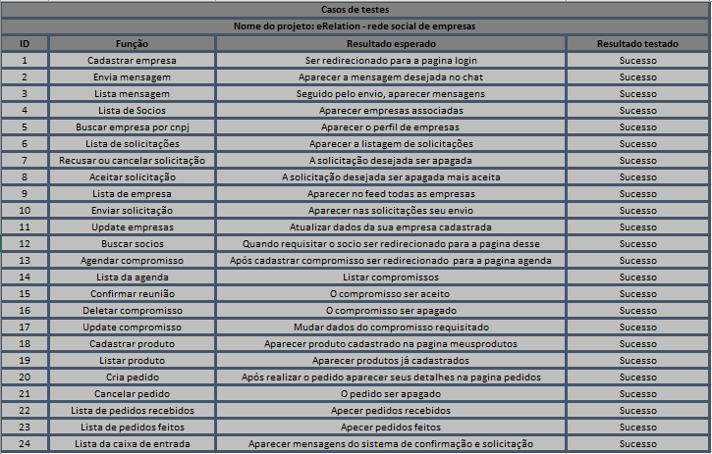

**Imagem do sistema:**

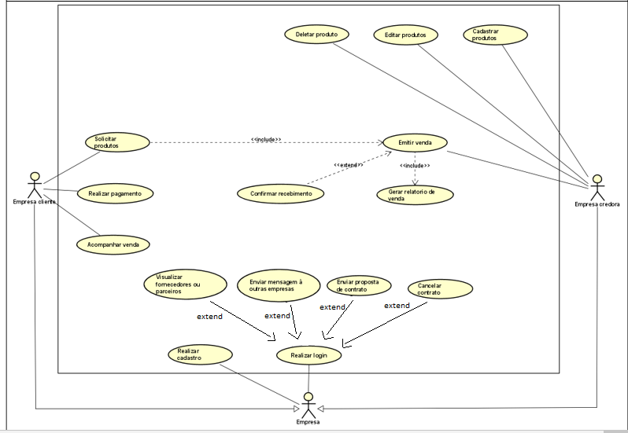

# **Documentação do Banco de Dados**

Modelo Logico – Diagrama Relacional:

Esse modelo descreve como os dados estão armazenados no Banco de Dados, juntamente com seus relacionamentos.

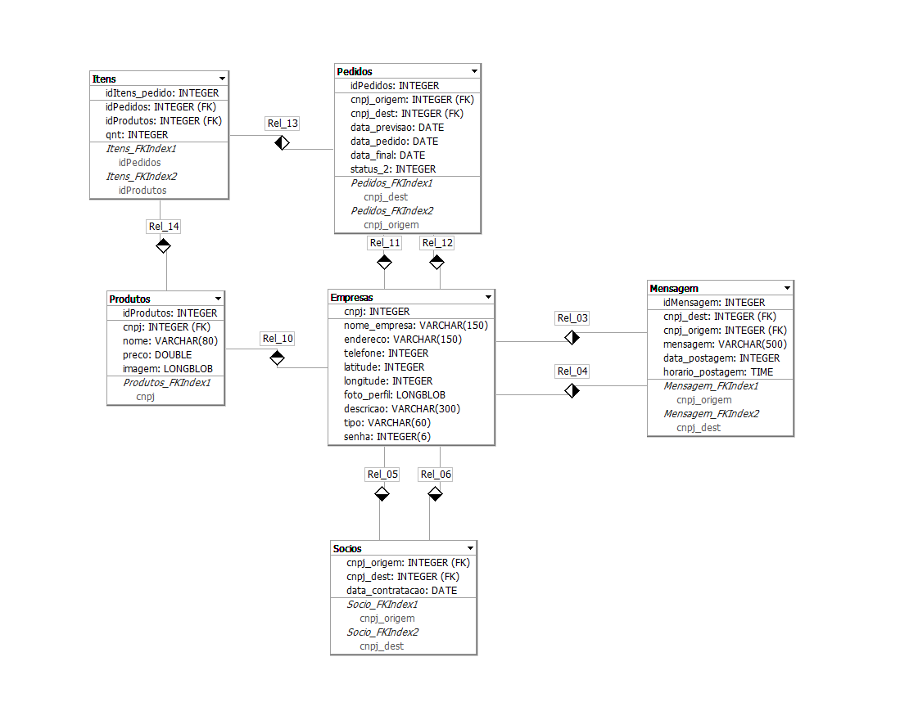

# **Diagrama de atividade**

Esse diagrama tem como objetivo mostrar o fluxo de controle de atividade feita pelos clientes que fazem o uso do software.

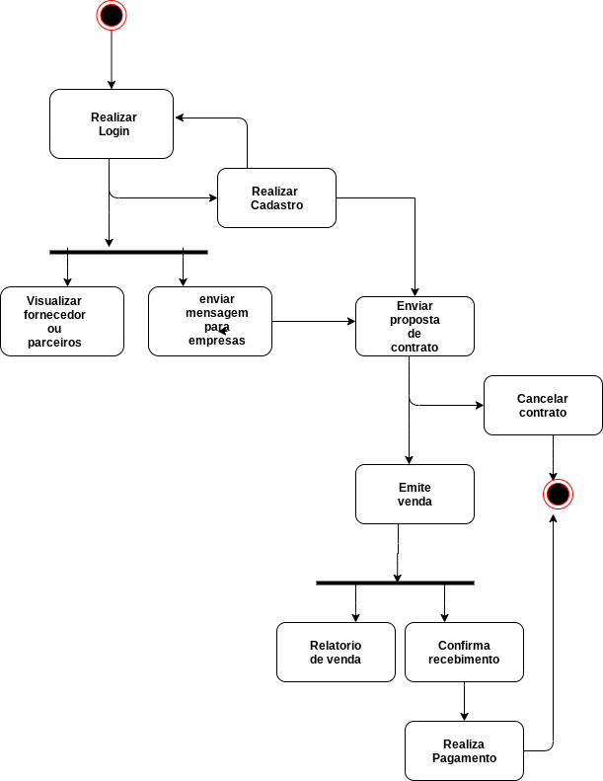

# **SWOT**

É uma ferramenta de planejamento estratégico que utilizamos para a organização do nosso projeto em forças, oportunidades, fraquezas e ameaças em relação a concorrência já existente.

(Pesquisar três sites semelhantes)

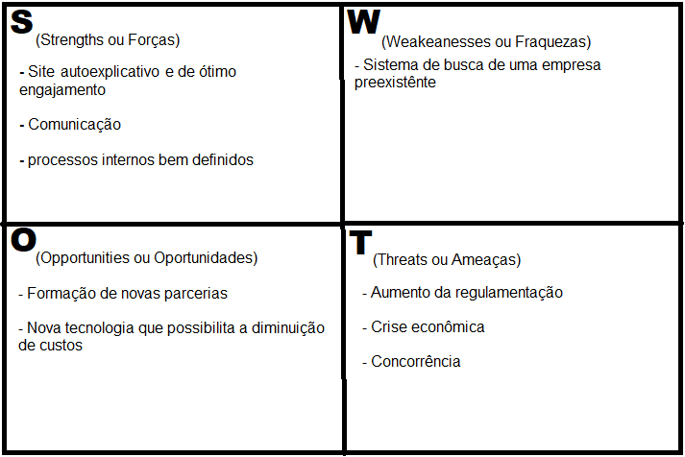

**Cronograma da paralisação.**

Gráfico que representado pelas etapas concluídas do projeto durante a paralisação.

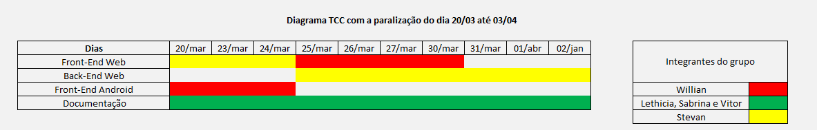

# **Cronograma.**

Esse é um gráfico utilizado para ilustrar o avanço das diferentes etapas do nosso projeto. Representando assim o intervalo de tempo de cada função e quem a executou.

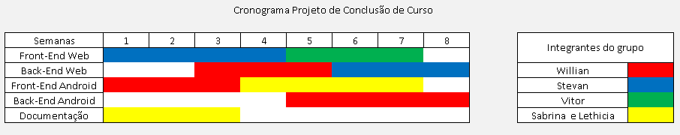

Inserir os Resultados (Telas do Front-End Web e Mobile)

Inserir Bibliografia